# Министерство Образования Республики Беларусь

Учреждение образования

«Гомельский государственный технический университет

имени П.О. Сухого»

Кафедра «Информатика»

по курсу: «Архитектура вычислительных систем»

Лабораторная работа №2

# «Моделирование цифровых схем»

Выполнил: студент группы ИП-21

М. С. Есис

Допуск к защите: Проверил: преподаватель

Дата защиты: В. В. Брель

Гомель 2024

**Задание**

1. Посчитать значение следующего выражения $\text{S=}\frac{K1\text{+K}2}{К3-К4}$*10000,

где К1- номер списка по журналу в десятичной системе счисления;

К2 – количество букв в фамилии в восьмеричной системе счисления;

К3 – год рождения в шестнадцатеричной системе счисления;

К4 – число 2016 в семеричной системе счисления.

1. Перевести число S в двоичную систему с запятой и вставить вместо значений функции F в таблицу, согласно следующей схемы - лишние значащие разряды числа убрать.

|  |  |  |  |  |  |  |
| --- | --- | --- | --- | --- | --- | --- |
| **№** | **x1** | **x2** | **x3** | **x4** | **F(x1,x2,x3,x4)** | **S** |
| **1** | 0 | 0 | 0 | 0 |  | Дробная часть |
| **2** | 0 | 0 | 0 | 1 |  |
| **3** | 0 | 0 | 1 | 0 |  |
| **4** | 0 | 0 | 1 | 1 |  |
| **5** | 0 | 1 | 0 | 0 |  |
| **6** | 0 | 1 | 0 | 1 |  |
| **7** | 0 | 1 | 1 | 0 |  |
| **8** | 0 | 1 | 1 | 1 |  |
| **9** | 1 | 0 | 0 | 0 |  | Целая часть |
| **10** | 1 | 0 | 0 | 1 |  |
| **11** | 1 | 0 | 1 | 0 |  |
| **12** | 1 | 0 | 1 | 1 |  |
| **13** | 1 | 1 | 0 | 0 |  |
| **14** | 1 | 1 | 0 | 1 |  |
| **15** | 1 | 1 | 1 | 0 |  |
| **16** | 1 | 1 | 1 | 1 |  |

1. Составить функцию ДНФ.
2. Минимизировать полученную функцию любым из известных способов.
3. Реализовать логические функции в пакете моделирования цифровых схем.
4. Проверить работоспособность разработанных схем при различных наборах входных сигналов.

**Ход выполнения**

1. Посчитать значение следующего выражения $\text{S=}\frac{K1\text{+K}2}{К3-К4}*\text{10000}$

где К1- номер списка по журналу в десятичной системе счисления;

К2 – количество букв в фамилии в восьмеричной системе счисления;

К3 – год рождения в шестнадцатеричной системе счисления;

К4 – число 2016 в семеричной системе счисления.

|  |  |  |  |
| --- | --- | --- | --- |
| Переменная | Исходные данные | Значение | Значение в требуемой системе счисления |
| K1 | 7 | 7 | 7 |
| K2 | Ёжиков | 6 | 6 |
| K3 | 2000 | 2000 | 8192 |
| K4 | 2016 | 2016 | 5610 |

2. Перевести число S в двоичную систему с запятой и вставить вместо значений функции F в таблицу, согласно следующей схемы - лишние значащие разряды числа убрать.

|  |  |  |  |  |  |  |
| --- | --- | --- | --- | --- | --- | --- |
| **№** | **x1** | **x2** | **x3** | **x4** | **F(x1,x2,x3,x4)** | **S** |
| **1** | 0 | 0 | 0 | 0 | 1 | Дробная часть |
| **2** | 0 | 0 | 0 | 1 | 0 |
| **3** | 0 | 0 | 1 | 0 | 0 |
| **4** | 0 | 0 | 1 | 1 | 1 |
| **5** | 0 | 1 | 0 | 0 | 1 |
| **6** | 0 | 1 | 0 | 1 | 0 |
| **7** | 0 | 1 | 1 | 0 | 1 |
| **8** | 0 | 1 | 1 | 1 | 0 |
| **9** | 1 | 0 | 0 | 0 | 0 | Целая часть |
| **10** | 1 | 0 | 0 | 1 | 1 |
| **11** | 1 | 0 | 1 | 0 | 0 |
| **12** | 1 | 0 | 1 | 1 | 0 |
| **13** | 1 | 1 | 0 | 0 | 1 |
| **14** | 1 | 1 | 0 | 1 | 1 |
| **15** | 1 | 1 | 1 | 0 | 0 |
| **16** | 1 | 1 | 1 | 1 | 0 |

3. Составить функцию ДНФ.

|  |  |  |  |  |  |  |
| --- | --- | --- | --- | --- | --- | --- |
| **№** | **x1** | **x2** | **x3** | **x4** | **F(x1,x2,x3,x4)** | **S** |
| **1** | 0 | 0 | 0 | 0 | 1 | Дробная часть |
| **2** | 0 | 0 | 0 | 1 | 0 |
| **3** | 0 | 0 | 1 | 0 | 0 |
| **4** | 0 | 0 | 1 | 1 | 1 |
| **5** | 0 | 1 | 0 | 0 | 1 |
| **6** | 0 | 1 | 0 | 1 | 0 |
| **7** | 0 | 1 | 1 | 0 | 1 |
| **8** | 0 | 1 | 1 | 1 | 0 |
| **9** | 1 | 0 | 0 | 0 | 0 | Целая часть |
| **10** | 1 | 0 | 0 | 1 | 1 |
| **11** | 1 | 0 | 1 | 0 | 0 |
| **12** | 1 | 0 | 1 | 1 | 0 |
| **13** | 1 | 1 | 0 | 0 | 1 |
| **14** | 1 | 1 | 0 | 1 | 1 |
| **15** | 1 | 1 | 1 | 0 | 0 |
| **16** | 1 | 1 | 1 | 1 | 0 |

4. Минимизировать полученную функцию любым из известных способов.

Составим карту Карно:

|  |  |  |  |  |
| --- | --- | --- | --- | --- |
| x1x2 \ x3x4 | 00 | 01 | 11 | 10 |
| 00 | 1 | 0 | 1 | 0 |
| 01 | 1 | 0 | 0 | 1 |
| 11 | 1 | 1 | 0 | 0 |
| 10 | 0 | 1 | 0 | 0 |

5. Реализовать логические функции в пакете моделирования цифровых схем.

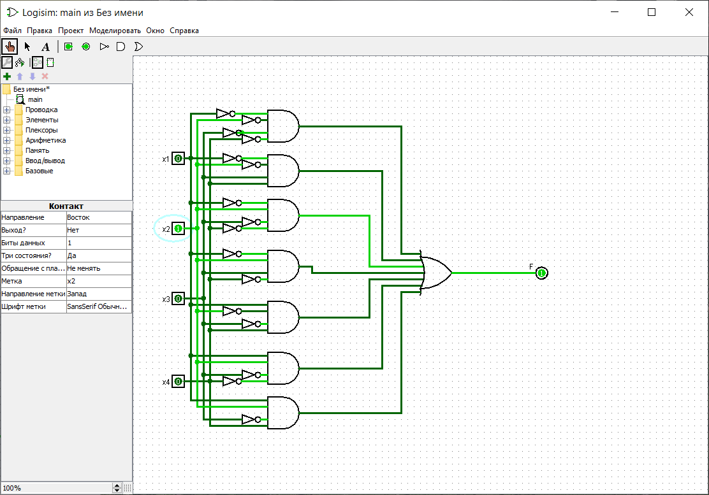

Рисунок 1 – Схема ДНФ

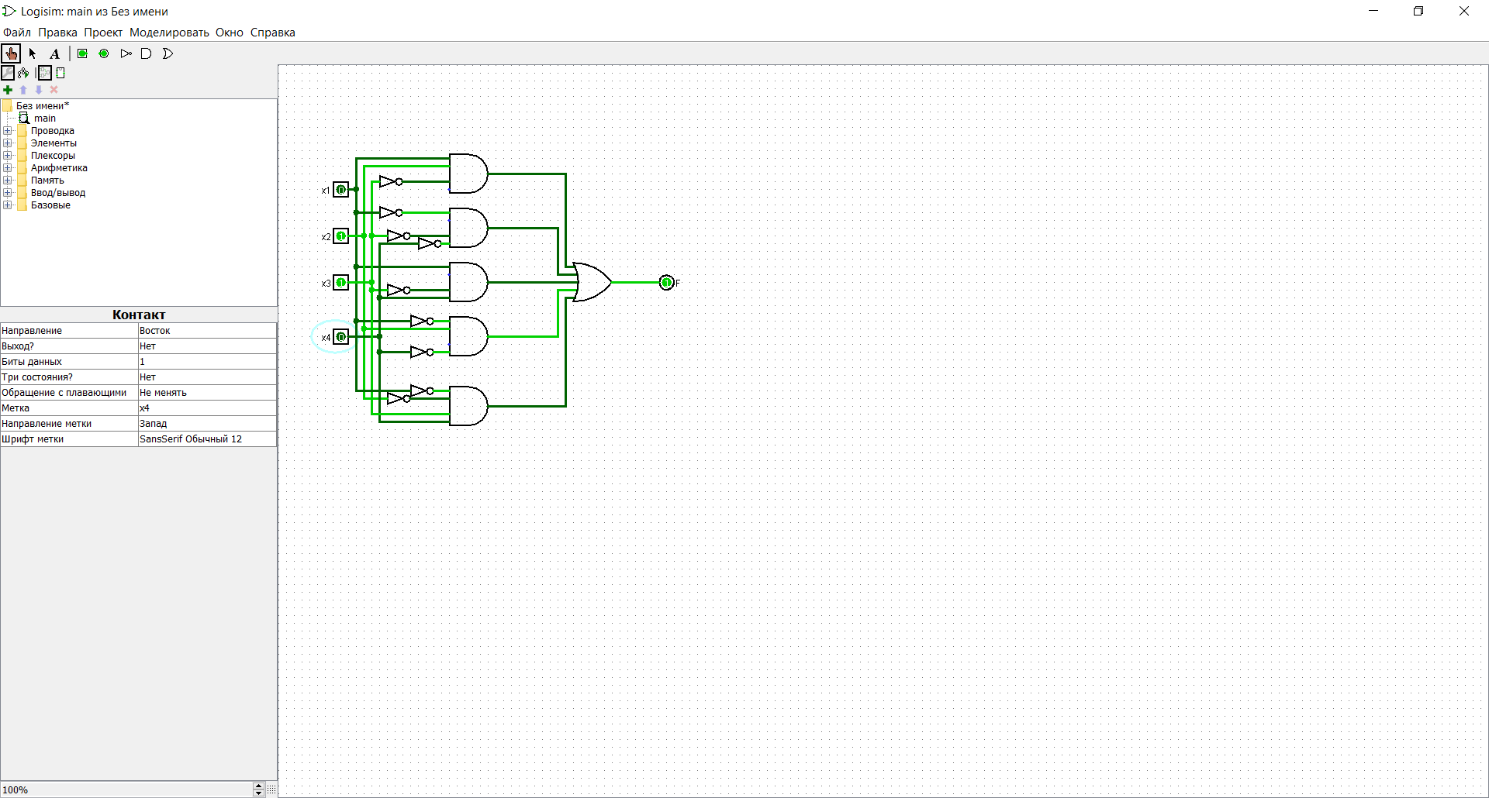

Рисунок 2 – Схема СДНФ

6. Проверить работоспособность разработанных схем при различных наборах входных сигналов.

Работоспособность проверена с помощью анализатора схем. В обоих схемах таблица истинности совпадает с заданной.

**Вывод:** в ходе выполнения работы, был освоен принцип построения дизъюнктивной нормальной формы для булевой функции, заданной таблично, а также метод минимизации с использованием карт Карно. Была изучена программа для моделирования схемы логической функции и проведена проверка результата.